1,登录discuz的安装页面
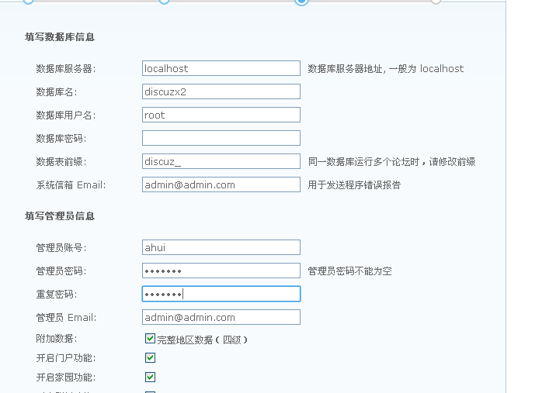
2，安装完毕登录discuz的后台

选择ucentetr
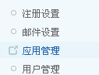

3，选择新应用


